以下の参加申込書にご記入のうえ、メールにて返信ください。締切６月２４日（金）
Ｅメール m-saisei@uraja.or.jp ＦＡＸ 03-6265-6692

講演会参加申込書（一般参加者用）
平成２８年６月２９日（水）１５時１５分～１７時００分
参加者所属団体名
管理組合名
参加者氏名 |  | 所属部署名（法人等の団体の場合はご記入下さい）
連  絡  先 | 部署名： 連絡担当者氏名：
電話： 内線
E-mail：＿＿＿＿＿＿＿＿＿＿＿＿＿＿＿＿
※申込の受付をした方には、受付票をメールでお送りします。当日は受付で受付票をご提示ください。
※マンション再生協議会会員の方は、案内ページ掲載の会員用出欠回答書をご提出ください。

会場案内図すまい・るホール 文京区後楽１－４－１０ 住宅金融支援機構１Ｆ
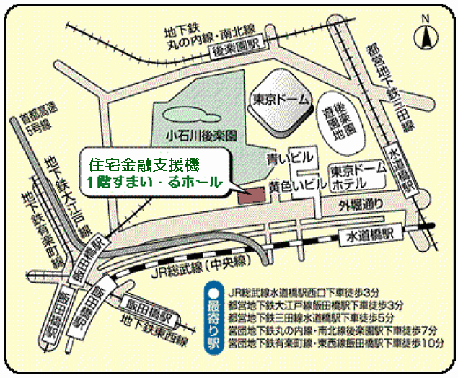
お問合せ先：マンション再生協議会事務局 TEL 03－6265－6617 FAX 03-6265-6692
〒102-0075 東京都千代田区三番町1番地５ 石油健保ビル２階
（公社）全国市街地再開発協会内
ホームページ http://www.uraja.or.jp/mansion/ Ｅメール m-saisei@uraja.or.jp

以 上

